Олег Проців
Викривачам корупції не місце в органах державного управління?
https://doi.org/10.5281/zenodo.17924859

https://vilneslovo.com/%d0%b2-%d0%be%d1%80%d0%b3%d0%b0%d0%bd%d0%b0%d1%85-%d0%b4%d0%b5%d1%80%d0%b6%d0%b0%d0%b2%d0%bd%d0%be%d0%b3%d0%be-%d1%83%d0%bf%d1%80%d0%b0%d0%b2%d0%bb%d1%96%d0%bd%d0%bd%d1%8f/

Як залишитись без роботи: покрокова інструкція для викривачів корупції, котрі досі вірять у те, що їм не може бути відмовлено у прийомі на службу до органів державного управління.
Держава, дбаючи про те, щоб нею управляли висококваліфіковані державні службовці, дає їм безоплатну можливість підвищувати кваліфікацію у магістратурі, аспірантурі, докторантурі. Я пройшов ці всі етапи навчання, використавши можливості, які держава надає громадянам відповідно до ст. 43 Конституції України, де визначено, що вона «…реалізовує програми професійно-технічного навчання, підготовки і перепідготовки кадрів відповідно до суспільних потреб».

Тож поетапно я закінчив магістратуру, аспірантуру, захистив кандидатську дисертацію. У 2018 р., після 13 років державної служби в Івано-Франківському обласному управлінні лісового та мисливського господарства, я був направлений на навчання до стаціонарної докторантури Львівського регіонального інституту державного управління Національної академії державного управління при Президентові України. І ось, 1 жовтня 2020 р. для мене в онлайн режимі пролунав останній дзвоник.
Я мріяв про те, що робота над моєю дисертацією за спеціальності «Теорія та історія державного управління» буде мати не лише теоретичне, але й прикладне значення. Бо ж тема вже написаної докторської дисертації «Генеза публічного управління у сфері використання тваринного світу Галичини», а кандидатської ̶ «Актуальність історичного досвіду Галичини кінця ХІХ – початку ХХ століття для державного регулювання мисливського господарства сучасної України» відповідають напряму діяльності управління. Більше того, хочу зауважити, що на мою кваліфікаційну підготовку держава витратила, за теперішніми цінами, близько 400 тис. грн, а саме:
стаціонарна докторантура – 230 тис. грн;
- аспірантура – 110 тис. грн;
- магістратура – 60 тис. грн.
Але схоже, моєму ентузіазму працювати на благо галузі в Івано-Франківському обласному управлінні лісового та мисливського господарства були не раді. Вже два тижні, як я намагаюсь влаштуватись на роботу в організацію, яка направила мене підвищувати кваліфікацію.

Невже державі не потрібні думаючі держслужбовці?
Керівництво держави започаткувало реформи в усіх галузях суспільного життя. Представники органів влади у своїх публічних виступах постійно наголошують на тому, що головною проблемою на шляху реалізації реформ є кадровий голод на спеціалістів-управлінців. На моє переконання, це надумана проблема, і мій випадок – цьому яскраве свідчення.
Бажаючи отримувати корупційно-тіньові кошти, окремі органи державної влади створюють такі умови, за яких до роботи не допускаються фахівці з власною думкою, які б ламали «схеми». Виходить, що головне – то лояльність до керівництва, а не, як визначено у присязі державного службовця «вірно служити народові України».

Відпрацьовуючи затрачені українським суспільством кошти на моє навчання, реалізуючи себе як науковця, я намагався донести до органів публічного управління держави через засоби масової інформації проблему, пов’язану з неефективністю та корупцією у галузі мисливського господарства. Опублікував серію статей:
Як держава втратила 1,6 мільярди гривень на ринку землі, просто не виконуючи свої закони;
- Адміністративні послуги в галузі мисливства, або навіщо товкти воду у ступі;
- Гібридна війна Івано-Франківської облради на земельному фронті;
- Внаслідок бездіяльності Івано-Франківської ОДА державі нанесено збитки у сумі понад 40 мільйонів гривень? (документ);
- Тіньове використання мисливських угідь: еколого-економічні наслідки;
- Новий Уряд – новий формат співпраці з громадянським суспільством;
- Чому НАЗК і НАБУ не помічають мільярдні зловживання влади?;
- В Україні має бути база даних «Мисливець»;
- Українські особливості правозастосування в діяльності викривачів (відео+документи);
- Оновлена влада на Прикарпатті: головний пріоритет – боротьба з корупцією;
- Фарисеї та книжники сучасного публічного управління в галузі мисливства;
- Житомирський розстріл рибалок – це наслідок кризи в державному управлінні тваринним світом;
- Цинізм і системна корупція унеможливлюють розвиток мисливського господарства.
За матеріалами, викладеними у статтях, розпочато розслідування 15 кримінальних проваджень
Не хочеться думати, що проблеми з моїм працевлаштування пов’язані з моєю діяльністю викривача, за якого заступилася держава у своїй боротьбі з корупцією. Адже Законом України «Про запобіганню корупції» гарантовано, що викривачу «не може бути відмовлено у прийнятті на роботу».
Вселяють оптимізм заяви керівників на центральному рівні органів влади, які запевняють:
«Настав час творити історію мисливської галузі разом! Інформую вас, на нещодавній колегії Держлісагентства, на чолі з Василем Кузьовичем, ми приділили безпрецедентну увагу питанням мисливства… запевняю вас, віднині Держлісагентство не буде стороннім спостерігачем задля констатації факту стагнації мисливського господарства України. Ми вже ініціювали створення міжвідомчої робочої групи з напрацювання змін до законодавчих та підзаконних нормативно-правових актів спрямованих на розбудову мисливського господарства держави».
Але я не полишаю надії, що кандидат наук з державного управління, у якого предметом дослідження є мисливська галузь, все ж буде залучений до роботи і не потрапить до Книги рекордів Гіннеса у номінації «найшвидший перехід з докторантури до центру зайнятості». Бо тоді для багатьох мислячих управлінців з’явиться прецедент: хочеш стати безробітним – вступай до Академії державного управління при Президентові України.
Усі мої зусилля спрямовані на покращення галузі, в якій я працюю. Підтримую програму Уряду щодо створення 500 тис. нових робочих місць, намагаючись сприяти виведенню з тіньового використання мисливських угідь в Україні, що дало б змогу створити 2 тис. нових робочих місць. На жаль, з тіньового використання мисливські угіддя так поки що і не виведені, робочих місць не додалось, а ще на одного безробітного може стати більше.
В Україні побутує хибна думка, що науковці – це безхребетні «ботаніки», які не можуть за себе постояти. З власного досвіду хочу зауважити, що для наукової роботи вкрай необхідні такі якості, як цілеспрямованість, наполегливість, впертість. І ніщо так не гартує характер, як відстоювання власних ідей, особливо при захисті монографій та дисертацій, і ніщо так спонукає до досягнення мети.

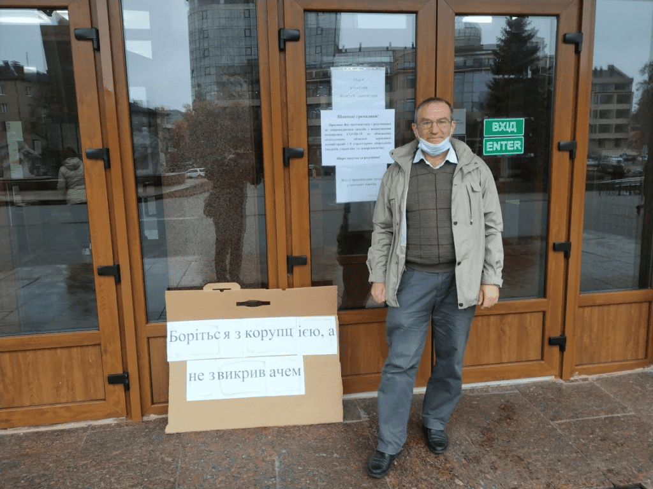Боріться з корупцією, а не з викривачем!

Сьогодні для того, щоб працювати на користь суспільства та не стати безробітним, мені доводиться пікетувати Івано-Франківську обласну державну адміністрацію. Білі комірці теж здатні відстоювати свої права.

Тому прошу підписати мене:
ексголовний спеціаліст (безробітний)
Проців Олег

